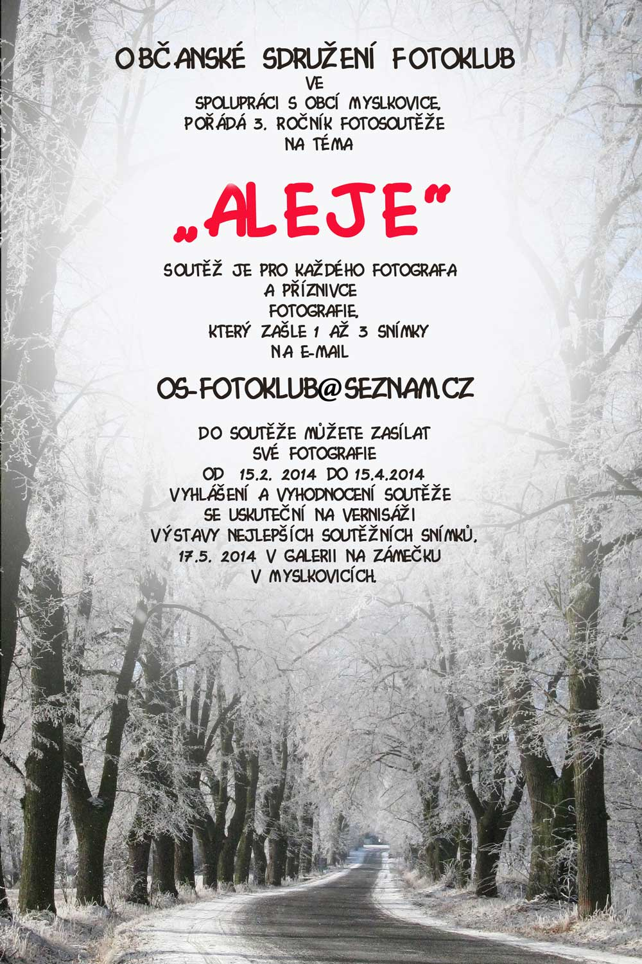
Z naší školy bylo posláno celkem 19 snímků od 11 studentů.
10 fotografií postoupilo do finále a byl nám zaslán dopis s pozvánkou.
Zaslaný dopis s pozvánkou.
Vážení příznivci fotografie,
Dne 17. 5. se uskuteční vernisáž a vyhodnocení fotosoutěže na téma „Aleje“.
Jste všichni srdečně zvány i s doprovodem. Vernisáž se uskuteční 17.5 ve 14 hodin v Galerii na zámečku v Myslkovících.

- lesní alej Petr Šnajdr, DPE2
- jarní alej Petr Cibulka, DS4
- podzimní alej - Jiří Míč, DPE2
- podmanivá alej - Karolína Vičanová, DLO2
- lipová alej Petr Cibulka, DS4
- dubová álej-Ševčík David, DŽ2
- zajímavá alej -Josef Bláha,DL4.
- zimní alej - Josef Bláha, DL4
- alej v lese - Šimon Přečuch, DŽ2
- alej ve Slavonicích Zdeněk Mašek, DMŽ4.

